Руководство по установке ПО RCLS
I. Подготовка среды установки восстановления
- Требования к среде установки:
1.1 Операционная система должна быть ASTRA-LINUX
1.2 Целевой диск установки должен быть объемом более 512 ГБ и пустым
- Вставьте USB-накопитель B, содержащий резервный инсталляционный образ, и USB-накопитель A - загрузочный диск для установки (восстановления) системы.
- Войдите в BIOS, выберите USB-накопитель A для запуска и введите загрузочный диск для установки системы
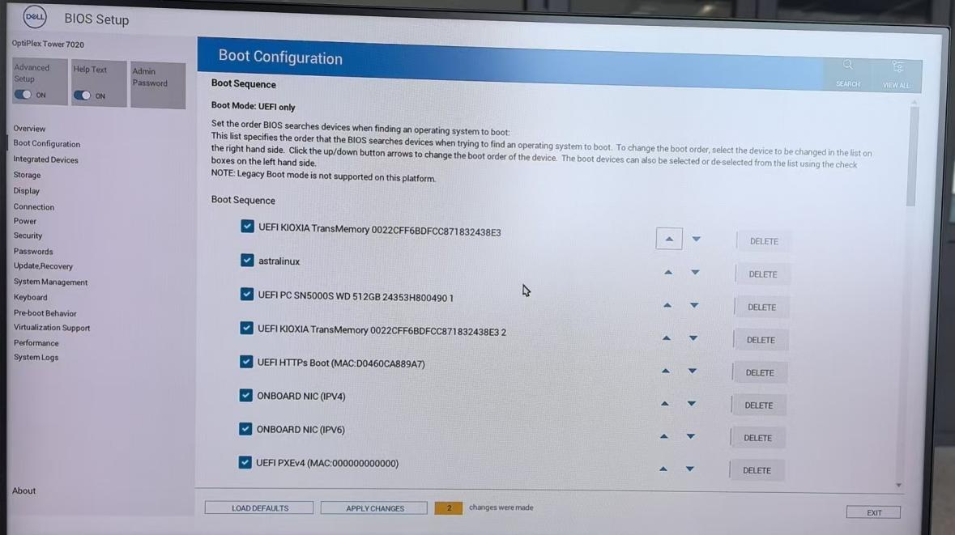
II. Выполнение операции установки (восстановления) системы
1. Выбор режима восстановления
(1) Войдите в режим Clonezilla live
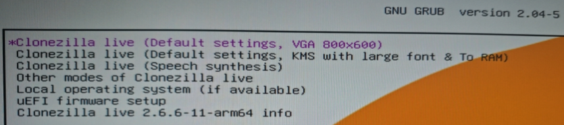
(2) Выберите «keep the default keyboard layout - US keyboard» американская клавиатура
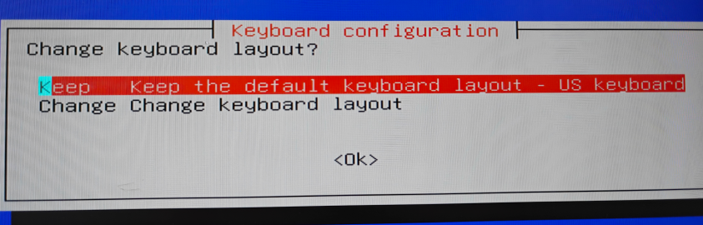
(3) Выберите «устройство - образ»; затем выполните восстановление на жесткий диск
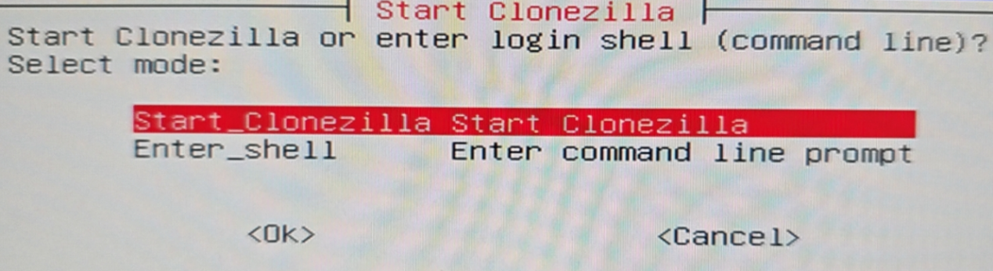
(4) Выберите «device-image», затем нажмите ENTER
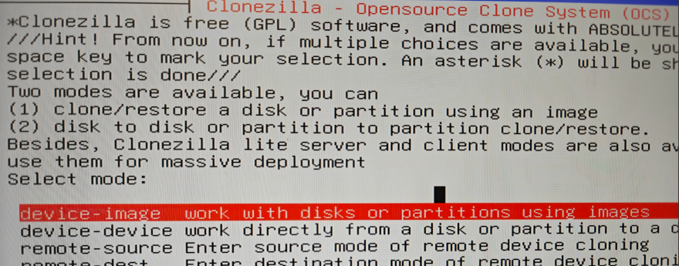
(5) Выберите «local_dev», затем нажмите ENTER
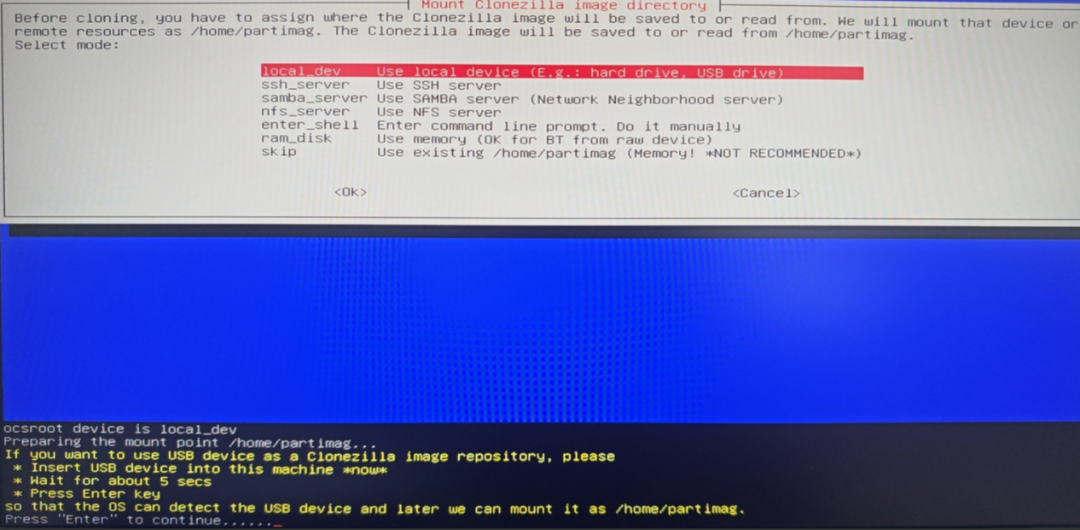

2. Определение местоположения образа:
(1) Дождитесь, пока будет вставлен USB-накопитель с файлом образа
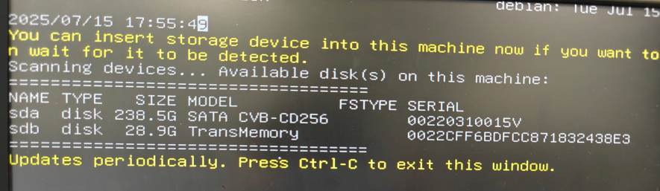
(2) Нажмите Ctrl-c при появлении запроса, просканируйте внешний USB-накопитель или жесткий диск, выберите USB-накопитель, на котором хранятся файлы системы
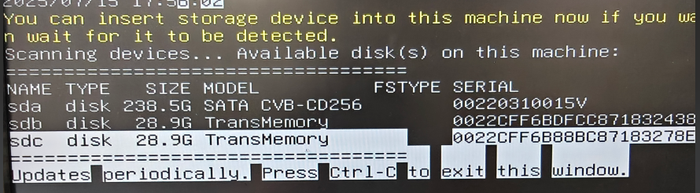
- Выберите USB-накопитель, вставленный в предыдущем шаге
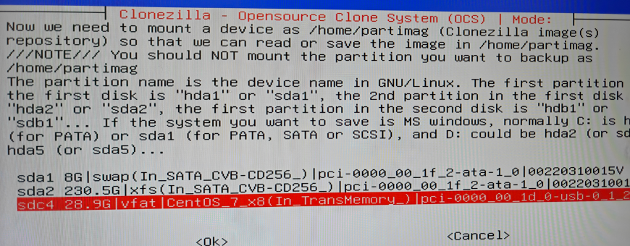

3. Настройка параметров восстановления:
(1) Выберите no-fsck
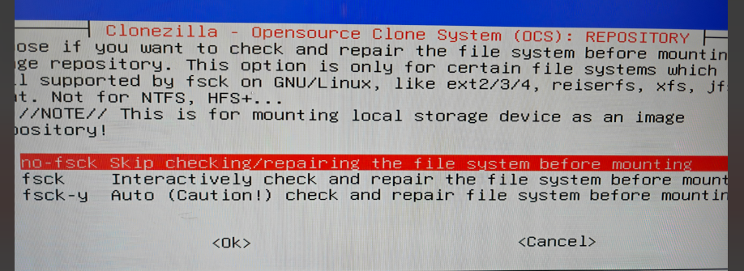
(2) Выберите файл образа img, затем нажмите клавишу «→», выберите «done», нажмите «ENTER»
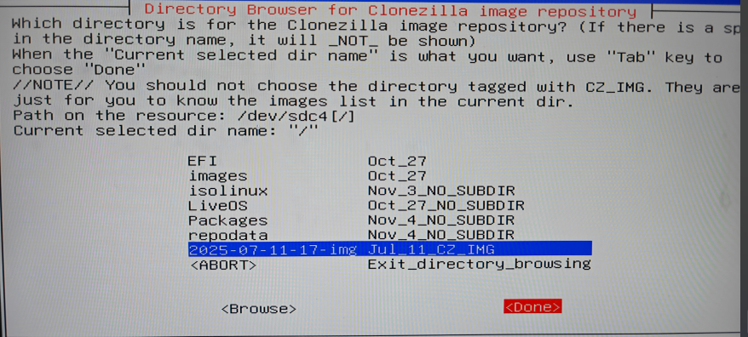

Если на USB-накопителе B имеется несколько файлов образа img, можно выбрать нужный для установки.
Astralinux-HMI-img — это файл образа img для компьютера HMI,
Astralinux-server-img — для сервера,
Astralinux-control-img — для промышленного компьютера.
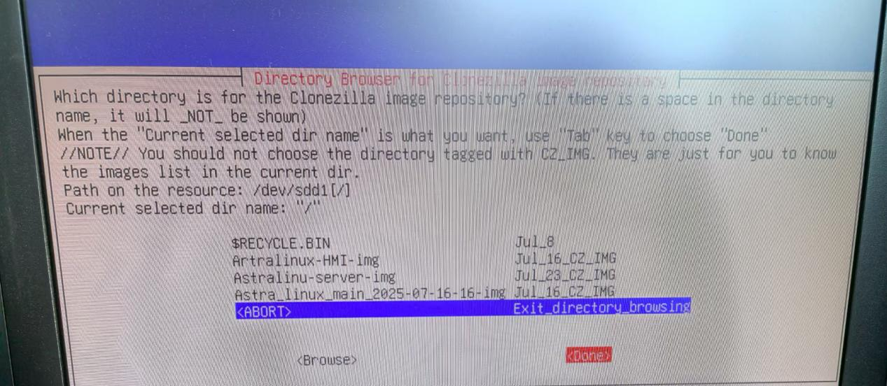

(3) Выберите «Beginner mode»
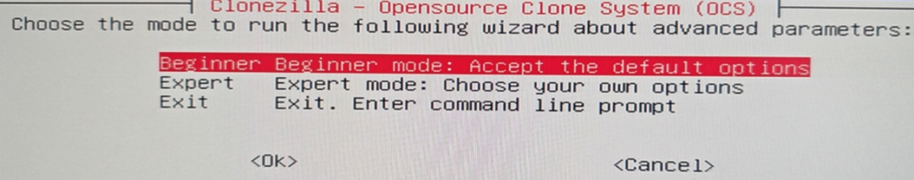
(4) Выберите функцию «restoredisk»
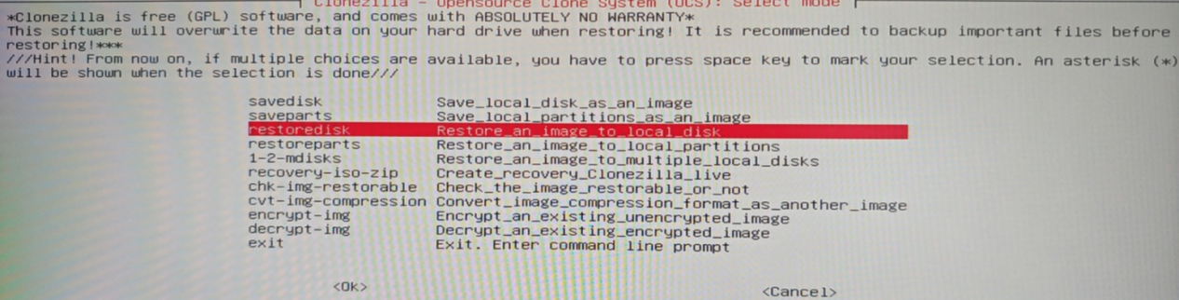
(5) Выберите файл системного диска USB-накопителя для восстановления установки системы (для диска данных - аналогично)
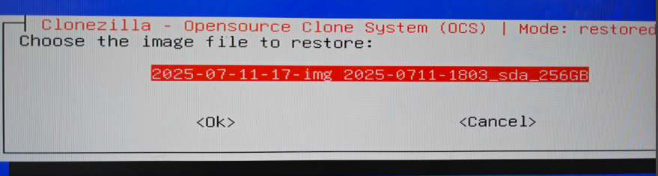
(6) Выберите целевой жесткий диск, на который необходимо установить и восстановить файлы системы для резервного копирования (если есть несколько жестких дисков на устройстве, будьте особенно внимательны при выборе, иначе данные будут вынуждены перезаписать системный диск. Системный диск должен быть установлен на целевой системный диск. Для диска данных — аналогично)
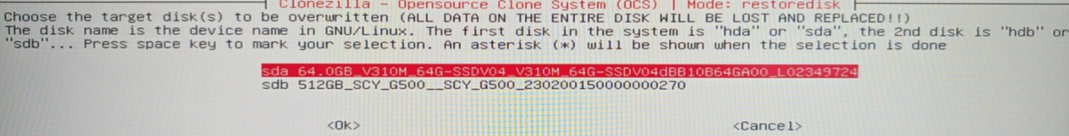
(7) Выберите значения по умолчанию, нажмите «Enter»
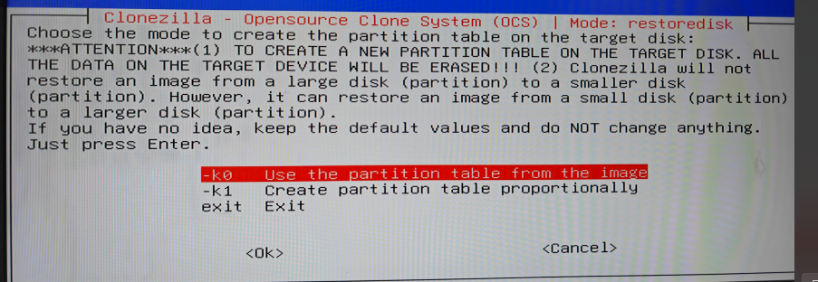
(8) Пропустите проверку образа (если нужно обеспечить целостность — выберите проверку)
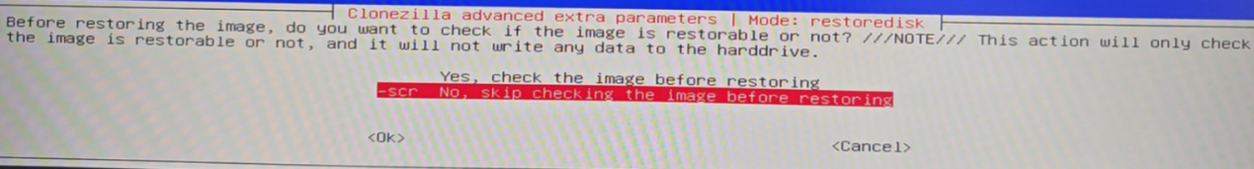
(9) Выберите значения по умолчанию, нажмите «Enter»
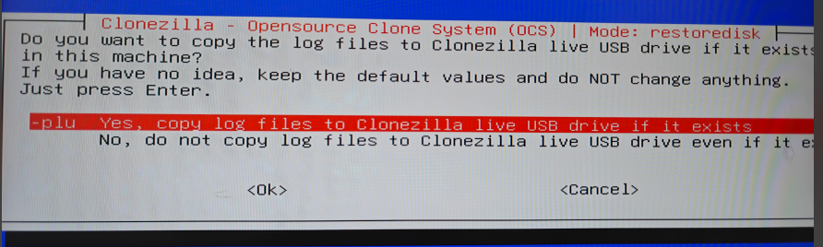
(10) Выберите опцию автоматической перезагрузки по завершению установки («reboot»)
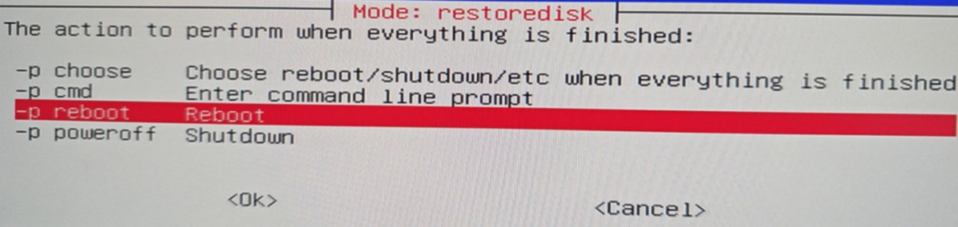
4. Подтверждение и выполнение:
(1) Повторно подтвердите правильность выбора целевого жесткого диска, введите «y»
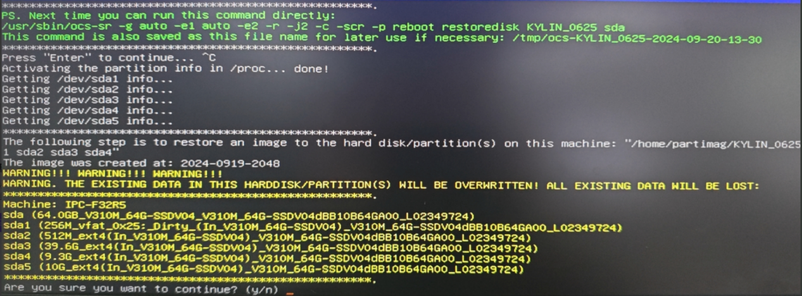
(2) Дождитесь завершения процесса установки и восстановления, время зависит от размера образа и скорости устройства
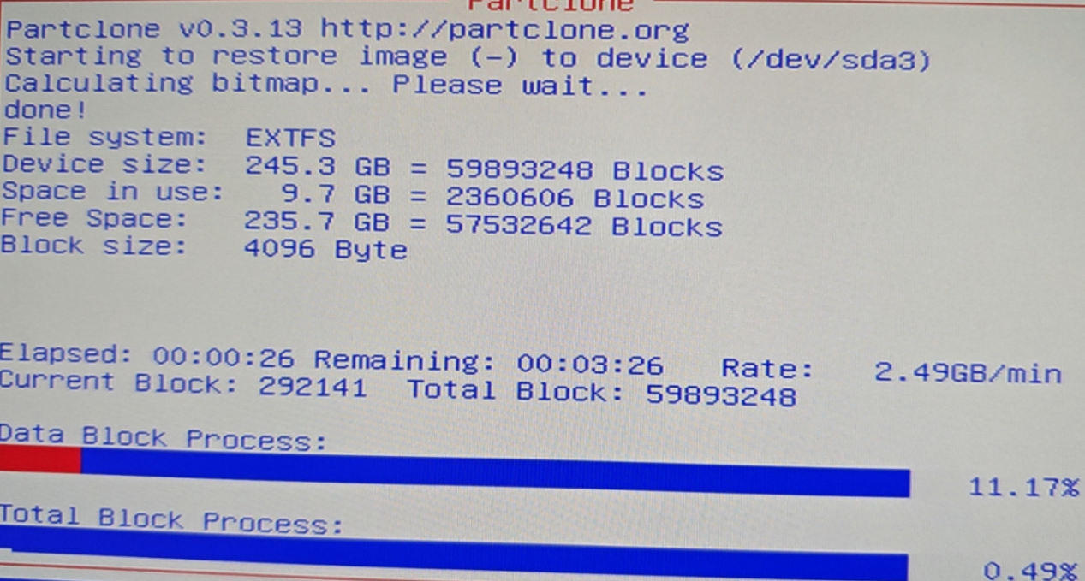
5. Завершение установки:
По завершении установки (восстановления) удалите загрузочный USB-накопитель
Система автоматически перезагрузится и войдет в среду с установленной (восстановленной) системой.

